530. Пучок света падает на плоскопараллельную стеклянную пластину, нижняя поверхность которой находится в воде. При каком угле падения α свет, отраженный от границы стекло—вода, будет максимально поляризован?

n1 = 1.33  n2=1.5 | 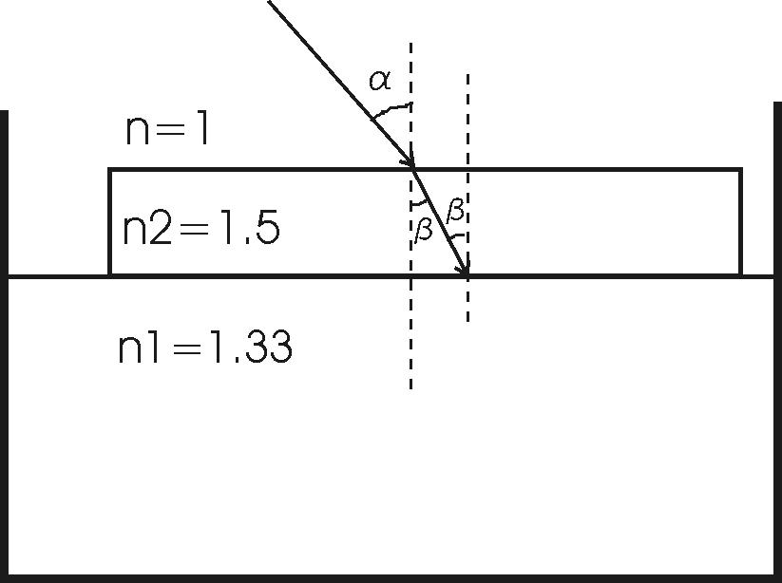  Свет, отраженный от границы стекло—вода будет полностью поляризован, если угол падения на границу – β будет равно углу Брюстера: β=α_{Бр}. То есть 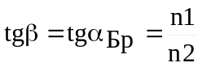. Откуда 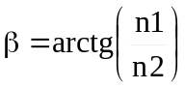.  Из закона преломления света получаем: 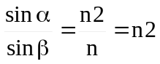. Откуда 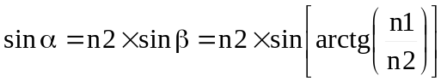. Поэтому искомый угол равен 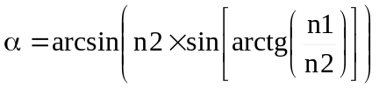 .  Подставляем числа. 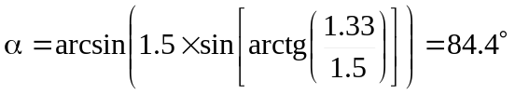.
α = ?

